Конспект интегрированного занятия по патриотическому воспитанию

**«Нашей Родины войска»**

Автор: **Троян Юлия Николаевна,** воспитатель МБДОУ МО "Детский сад № 125 г. Краснодар.

Задачи:

воспитывать любовь к Родине, чувство гордости за свою страну Россию; познакомить детей с разными видами войск российской армии; развивать интерес к защите отечества

Ход занятия:

*Воспитатель: р*ебята, посмотрите иллюстрации на нашей выставке (изображены разные виды войск) это войска нашей страны. Россия является самой большой страной и поэтому имеет самую большую армию.

Все может родная земля: накормить теплым хлебом, напоить родниковой водой, удивить красотой своей природы, только защитить сама себя на не может. Защита отечества – долг тех, кто ест ее хлеб, пьет ее воду, любуется ее красотой. В этом ей помогают солдаты Российской армии.

Ребята, какие виды войск вы знаете?

*Ответы детей:* ракетчики, моряки, пограничники и т.д.

*Воспитатель:* какие стихи вы знаете про наших защитников?

Стихи:

|  |  |
| --- | --- |
| **Армия любимая**   Об армии любимой Знает стар и млад И ей, непобедимой, Сегодня каждый рад. Есть в армии солдаты,  Танкисты, моряки, Все сильные ребята, Им не страшны враги! Стоят ракеты где-то, И на замке граница. И так чудесно это, Что нам спокойно спится! | C:\Documents and Settings\Юлия Троян\Рабочий стол\Опыт работы\Парад Краснодар 1.jpg |

**Все на посту**

Пограничник на границе  
Нашу землю стережет,  
Чтоб работать и учиться  
Мог спокойно наш народ.  
  
Охраняет наше море  
Славный, доблестный моряк.  
Гордо реет на линкоре  
Наш родной российский флаг.  
  
Наши летчики-герои  
Небо зорко стерегут.  
Наши летчики-герои  
Охраняют мирный труд.  
  
Наша армия родная  
Стережет покой страны,  
Чтоб росли мы, бед не зная,  
Чтобы не было войны.

**Пограничник**

Там, где ветер стонет и злится,

Где высокие горы стоят,

Охраняет родные границы

Боевой пограничный отряд!

На ветвях заснули птицы,

Звезды в небе не горят,

Притаился у границы

Пограничников отряд.

Пограничники не дремлют

У одного рубежа

Наше море, наше небо,

Нашу землю сторожат!

|  |  |
| --- | --- |
| **Моряки**  Мы, ребята любим море.  По морям и по волнам  В боевом идем дозоре,  Нынче здесь. А завтра там.  Капитан прикажет строго  Дать машинам полный ход.  Здравствуй, синяя дорога!  Наш корабль идет в поход.  Бескозырка и тельняшка  И на лентах якоря,  На ремне большая пряжка  Моряку даны не зря!  Чтобы быть выносливым  В учении и в бою,  Защищать любимую  Родину свою! | C:\Documents and Settings\Юлия Троян\Рабочий стол\Опыт работы\парад Краснодар 2.jpg |

*Воспитатель:* ребята, у некоторых наших детей родители военнослужащие. Вадик П. подготовил рассказ и фотографии о своем папе, папа у него работает в МЧС. Даша К. подготовила рассказ и фотографии о своей маме, мама у нее работает венным врачом - офтальмологом. Может кто-то еще хочет рассказать о своих родственниках, работа которых связана с защитой нашей Родины.

*Выступление детей.*

*Воспитатель:* ребята, какие вида техники вы знаете?

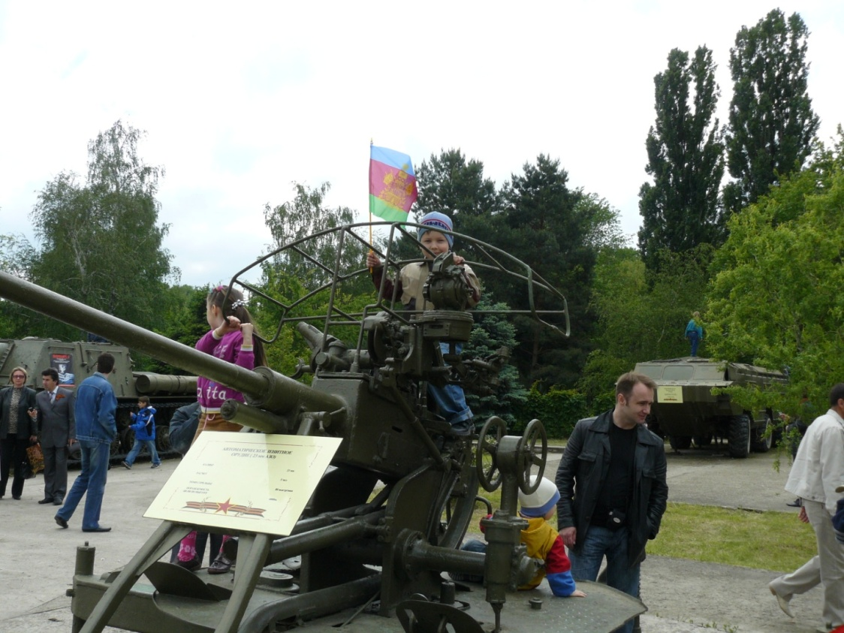

Музей «Боевой славы» г. Краснодар

*Ответы детей:* танки, самолеты, корабли и т.д.

*Воспитатель:* а теперь немного отдохнем, подойдите ко мне, встаньте в круг.

**А теперь на месте шаг**

А теперь на месте шаг. (Маршируем, как солдаты)  
Выше ноги! Стой, раз, два! (Ходьба на месте.)  
Плечи выше поднимаем,  
А потом их опускаем. (Поднимать и опускать плечи.)  
Руки перед грудью ставим  
И рывки мы выполняем. (Руки перед грудью, рывки руками.)  
Десять раз подпрыгнуть нужно,  
Скачем выше, скачем дружно! (Прыжки на месте.)  
Мы колени поднимаем —  
Шаг на месте выполняем. (Ходьба на месте.)  
От души мы потянулись, (Потягивания — руки вверх и в стороны.)  
И на место вновь вернулись. (Дети садятся.)

*Воспитатель:* Ребята, давайте немного пофантазируем, если бы вы выбрали профессию военного, кем бы вы хотели стать, давайте нарисуем, на столах у вас кисточки, краски, мелки, карандаши, цветные ручки.

*Дети рисуют. В конце занятия оформляется выставка детских рисунков.*

Используемая литература:

1. Зацепина М.Б. «Дни воинской славы» Издательство МОЗАИКА - СИНТЕЗ Москва 2010г.
2. Волчкова В.Н., Степанова Н.В. «Конспекты занятий в старшей группе детского сада. Познавательное развитие» Издательство ТЦ «Учитель» Воронеж 2010г.
3. Ковалько В.И. «Азбука физкультминуток для дошкольников. Средняя, старшая, подготовительная группы» Издательство ВАКО 2005 г.
4. <http://zanimatika.narod.ru/index.htm>
5. Фото автора.